课题组在硫酸锌电解液选择性除氯方面取得系列进展
全球有将近80%的金属锌由湿法冶锌工艺生产。在此过程中由于硫酸电解液反复循环使用，有害杂质特别是微量氯离子逐渐累积，对整个冶锌工艺及最终锌产品的品质均会造成严重影响。如何从极高浓度的硫酸锌电解液（SO42- >320g/L）中选择性去除微量的氯离子杂质（Cl- 200-700 mg/L），迄今没有令人满意的解决方案，成为了制约湿法冶锌行业发展的瓶颈之一。
温州大学工业电化学与膜过程课题组（https://selsep.com）张伟明团队与北京京润环保科技股份有限公司（http://www.jingrun-bj.com/）合作，对困扰该行业发展的共性难题展开了系列研究。在利用传统扩散渗析技术（DD）对酸性硫酸锌电解液中游离H2SO4进行回收的过程中，首次在常规离子交换膜（IEMs）中观察到显著的同号（甚至同价态）离子之间的选择性。基于此，本小组提出了如下图所示的硫酸锌电解液选择性除氯新工艺。将DD技术的应用从酸/碱回收的局限拓展到离子的选择性分离领域。相关结果整理发表于膜行业权威期刊 J. Membr. Sci. 2017, 537:111-118 。
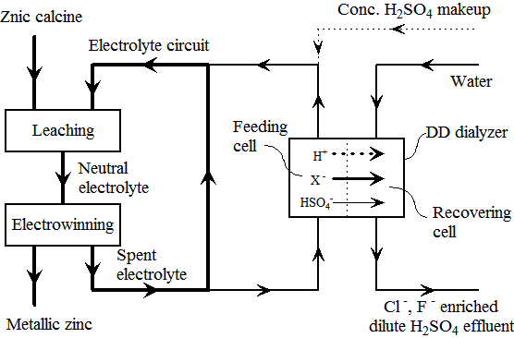硫酸锌电解液选择性除氯新工艺
该工作中Cl-相对于HSO4-表现出优先透膜扩散特性的原因可能在于两种离子水合半径的不同。由于HSO4-水合半径较大，其跨膜传输较Cl-更为困难。基于此指导思想，本小组猜测由于水合半径更大，二价的SO42-离子的跨膜传输可能更为困难，将酸性硫酸锌电解液中的HSO4-转化为SO42-或许能进一步提高去除Cl-的选择性，大大减小硫酸根的损失。实验表明，通过调节DD进料硫酸锌电解液的酸度，其脱氯的选择性确实会大大提高。当电解液酸度从160降至0 g/L时，Cl-/SO42-选择性从2.56增加到了42.8，而Cl-的去除率基本得到了保持。这种优异的选择性在常规IEM中是从未被观察到的。基于在近中性电解液中取得的结果，本小组对电解液除氯工艺开展了进一步的优化，相关结果最近发表于J. Membr. Sci. 2018, 563:142-148。
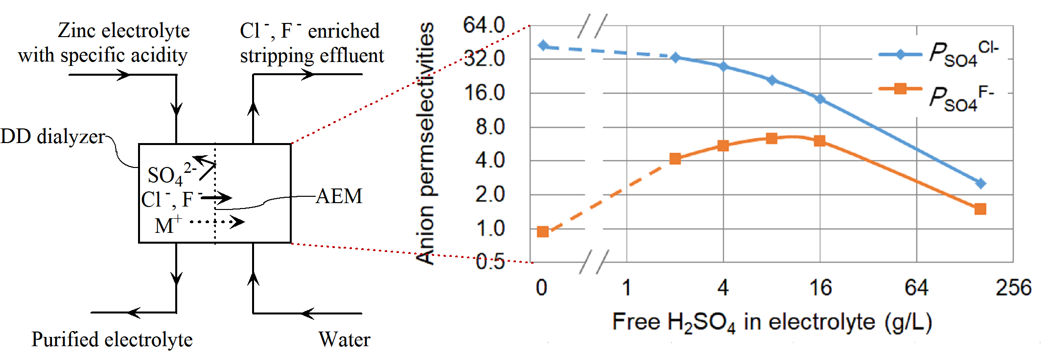卤素杂质离子的选择性去除随酸度的变化
上述相关工作的开展，不仅为湿法冶锌过程中硫酸锌电解液选择性除氯提供了新的可能，而且还提出了一种调节常规IEM中同号离子间的选择性的新思路。该工作扩展了常规DD的应用范围，使其从酸/碱回收发展到了离子的选择性分离，为膜材料及膜分离工艺寻找到了新的应用领域和潜在增长点。上述工作的开展得到了国家自然科学基金，温州大学及北京京润环保科技股份有限公司等的大力支持。

相关文献
- J. Membr. Sci. 2017, 537:111-118
- J. Membr. Sci. 2018, 563:142-148
- CN106868544A-一种从硫酸体系电解液中选择性去除一价阴离子杂质的方法
- WO2018161682A1-从硫酸体系电解液中选择性去除一价阴离子杂质的方法

